CONTEXTO

Una estrategia en las guerras con bolas de nieve es lanzarlas a un gran Angulo sobre el nivel del suelo, mientras su oponente está viendo esta primera bola de nieve, usted lanza una segunda a un ángulo menor. Debe lanzarla en el momento indicado para que llegue a su oponente, ya sea antes, o al mismo tiempo que la primera. Suponga que ambas bolas de nieve se lanzan con una velocidad de 20 m/s. La primera se lanza a un ángulo de 60° respecto de la horizontal.

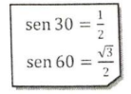

El ángulo para que la segunda bola llegue al mismo punto que la primera es:

20° B. 30°

45° D. 25°

Si la primera bola es lanzada con un ángulo mayor que la segunda bola se puede concluir que:

El tiempo de vuelo de la primera bola es mayor que el de la segunda bola

El tiempo de vuelo de ambas bolas es igual

El tiempo de vuelo de la primera bola es menor que el de la segunda bola

El tiempo de vuelo de la primera bola es la tercera parte del tiempo de la segunda bola.

¿Cuántos segundos después de haberse lanzado la primera bola debe lanzarse la segunda bola para que llegue al blanco al mismo tiempo?

1 segundo B. 1,4 segundos

C. 2 segundos D. 2,5 segundos

El movimiento de las bolas tiene trayectoria parabólica, el vector que representa la velocidad en el punto más alto de cualquiera de las dos bolas es.

↓ B. ●

C. → D. ↑

El punto de la trayectoria donde los vectores, velocidad y aceleración son perpendiculares para cualquier bola es.

A. El más alto B. La tercera parte

C. El punto de llegada D. La cuarta parte

PRUEBA DE FÍSICA
Con la nueva propuesta se busca evaluar las mismas competencias que han sido evaluadas con las pruebas vigentes actualmente: (i) uso comprensivo del conocimiento científico, (ii) explicación de fenómenos e (iii) indagación. Se utilizarían preguntas que planteen situaciones en las cuales el estudiante pueda demostrar capacidades definidas para cada competencia.
Las temáticas que serían enmarcadas por esas situaciones se derivan de lo que establecen los Estándares.
En el diseño basado en evidencias, metodología usada por el ICFES para construir las especificaciones de las pruebas, las competencias que se esperan rastrear son traducidas como afirmaciones de las cuales se da cuenta gracias a los resultados en las tareas que plantean las preguntas.
A continuación, se presenta una descripción de las afirmaciones que se evaluarían con la prueba de Ciencias Naturales propuesta.

USO COMPRENSIVO DEL CONOCIMIENTO CIENTÍFICO
Se proponen las siguientes dos afirmaciones:
• Identifica las características de algunos fenómenos de la naturaleza basándose en el análisis de información y conceptos propios del conocimiento científico. Como un primer paso en la comprensión de sistemas físicos, químicos y biológicos, se espera que el estudiante identifique los componentes y las interacciones presentes en ellos.
• Asocia fenómenos naturales con conceptos propios del conocimiento científico. Una vez se han reconocido las características principales de un fenómeno natural, el siguiente paso es asociar esas características con conceptos preestablecidos en las teorías, de manera que sea posible relacionarlas y establecer las dependencias que hay entre dichas características.

EXPLICACIÓN DE FENÓMENOS
Se proponen las siguientes dos afirmaciones:
- Explica cómo ocurren algunos fenómenos de la naturaleza basándose en observaciones, en patrones y en conceptos propios del conocimiento científico. Se espera que el estudiante explique la dinámica de sistemas físicos, químicos y biológicos basándose en las relaciones entre los elementos que los componen y sus interacciones. El estudiante debe dar razón de esos cambios y de los fenómenos asociados, basándose en los mecanismos conocidos y modelos teóricos propuestos en las Ciencias Naturales.
- Modela fenómenos de la naturaleza, basándose en el análisis de variables, la relación entre dos o más conceptos del conocimiento científico y de la evidencia derivada de investigaciones científicas. El estudiante debe utilizar alguna versión de los modelos básicos que se estudian en las Ciencias Naturales hasta grado 11°, para representar o explicar el fenómeno que se le presente.

INDAGACIÓN
Se proponen las siguientes cuatro afirmaciones:
• Comprende que a partir de la investigación científica se construyen explicaciones sobre el mundo natural. El estudiante debe analizar qué tipo de preguntas pueden ser contestadas mediante una investigación científica gracias al reconocimiento de la importancia de la evidencia científica.
• Utiliza procedimientos para evaluar predicciones. Es capaz de distinguir entre predicciones y suposiciones, de hacer sus propias predicciones basándose en evidencias y teorías científicas, y de diseñar experimentos para dar respuestas a sus preguntas y poner a prueba sus hipótesis.
• Observa y relaciona patrones en los datos para evaluar las predicciones. Debe ser capaz de representar datos en una tabla o gráfico, así como de interpretarlos correctamente para reconocer patrones y tendencias.
• Deriva conclusiones para algunos fenómenos de la naturaleza basándose en conocimientos científicos y en la evidencia de su propia investigación y de la de otros.

El estudiante debe, a partir de evidencia, llegar a conclusiones o hacer predicciones.

TEST No. 1

Responda las preguntas 1 y 2 de acuerdo con la siguiente información

Un auto se desplaza por una carretera de acuerdo con el siguiente gráfico.

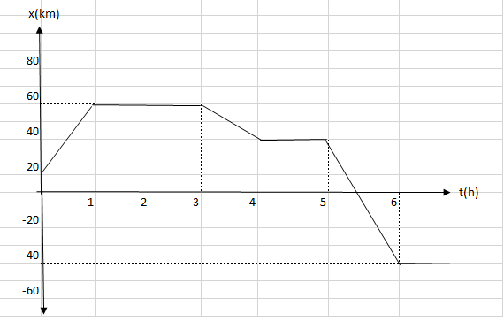

Con respecto al grafico anterior se puede afirmar que.

El cuerpo no parte del reposo
- El cuerpo parte con una velocidad inicial de 20$\frac{km}{h}$

El desplazamiento total fue de 60 km

En las primeras dos horas recorre 60 km

La máxima velocidad se alcanzó

En el intervalo 0.2

En el intervalo 2.3

En el intervalo 4.5

En el intervalo 5.6

Dos estudiantes de física están separados a una distancia de 80 m como muestra la figura.

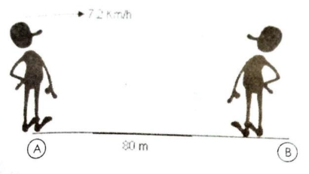

Si el estudiante que parte de A avanza hacia el estudiante que está en B con una rapidez de 7,2 Km/h y 5 segundos más tarde el estudiante B parte hacia A, con una rapidez de 10,8 Km/h…

El tiempo que tardan en encontrarse es:

10 s B. 32 s

C. 14 s D. 16 s

La distancia entre el punto de partida de A y el punto de encuentro es.

28m B. 38m

C. 48m D. 58m

La distancia entre el punto de partida de B y el punto de encuentro es.

52 m B. 42 m C. 32 m D. 22 m

Responda las preguntas 6 a 9 con la siguiente información.

La grafica ACELERACION vs VELOCIDAD para el movimiento rectilíneo de un carro que parte del reposo es la siguiente.

t₁, es el tiempo que tarda el carro desde arrancar hasta llegar a una velocidad de 4m/s. Y t₂, es el tiempo que tarda de pasar 4 m/s a 8 m/s.

6. Respecto a t₁, y t₂, puede concluirse que

A. t₁=t₂ B. t₁=½t

C. t₁=3t₂ D. t₁=2t₂

7 . La distancia recorrida por el carro en t, es

A. 2m B. 4m

C. 6m D. 8m

8 . La distancia recorrida por el carro en t, es

A. 2m B. 4m

C. 6m D. 8m

9 . Luego la relación entre X, (distancia recorrida en t₁) y X₂ (distancia recorrida en t₂) está dada por.

A. X₁=X₂ B. X₁=½X₂

C. X₁=2X₂ D. X₁=2/3 X₂

Responde las preguntas 10 a 14 con la siguiente situación

Desde lo alto de una torre de 80m, se deja caer una moneda. 1 segundo más tarde se lanza verticalmente hacia abajo otra moneda que alcanza a la primera en el instante en que se estrella contra el piso (se estrellan de forma simultanea contra el piso). Tómese = 10 m/s².

10. Respecto a la velocidad de impacto de la primera moneda V₁₁ y la velocidad del impacto de la segunda moneda V₁₂ se puede concluir que…

A. V₁₁=V₁₂ B. V₁₁˂V₁₂

C. V₁₁˃V₁₂ D. V₁₁=V₁₂ =0 m/s

11. Si se comparan las aceleraciones de caída de ambas monedas, se puede deducir que…

A. a₁ ˂ a₂ B. a₁ ˃ a₂

C. a₁ = a₂ =0 m/s² D. a₁ = a₂ = g

12. El tiempo que tarda la segunda moneda en llegar al piso es…

A. 2 segundos B. 3 segundos

C. 4 segundos D. 5 segundos

13. La velocidad de impacto de la primera moneda es.

A. 20 m/s B. 30 m/s

C. 40 m/s D. 50 m/s

14. La velocidad de impacto de la segunda moneda es.

A. 125 m/s B. 125/2 m/s

C. 125/3 m/s D. 125/4 m/s

TEST No. 2

Se patea un balón que describe una trayectoria parabólica como se aprecia en la figura

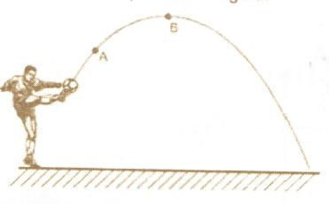

La magnitud de la aceleración en el punto A es

A. $a_{A}$ ˂ $a_{B}$ B. $a_{A}$ = $a_{B}$ =0

C. $a_{A}$ ˃ $a_{B}$ D. $a_{A}$ = $a_{B}$#0

2. En un experimento de caída libre de un balón de diferentes masas se obtuvieron los siguientes datos.

Altura (m) | Masa (Kg) | Velocidad final de caida (m/s)
80 | 3 | 40
80 | 4 | 40
125 | 3 | 50
125 | 4 | 50
180 | 3 | 60
180 | 4 | 60

Según los valores observados ¿de qué depende la velocidad final de caída de los balones? (Tómese g=10 m/s²)

De la altura y de la gravedad

De la masa del balón únicamente

De la masa y de la altura

De la gravedad solamente

La aceleración gravitacional en la luna es cerca de 1/6 de la aceleración en la tierra. Si sobre la superficie de la luna usted pudiera lanzar un balón hacia arriba con la misma velocidad que sobre la superficie de la tierra. ¿Cuál de las siguientes afirmaciones seria correcta?

El balón tarda el mismo tiempo en alcanzar la misma altura en la luna que en la tierra

El balón tardaría seis veces más del tiempo en la luna que el tiempo que tarda en la tierra

El balón tardaría seis veces más del tiempo en la tierra que el tiempo que tardaría en la luna.
- El balón tardaría $\frac{1}{6}$ del tiempo en la luna que el tiempo que tardaría en la Tierra.
CONTESTE LAS PREGUNTAS 4 Y 5 DE ACUERDO CON LA SIGUIENTE INFORMACIÓN
La gráfica muestra la posición de un cuerpo que se mueve en línea recta, en función del tiempo. En ella se tiene que $x\left(t\right)=2+t^{2}$, en donde las unidades están en el S.I.
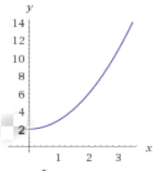
- Es correcto afirmar que el cuerpo

- Se mueve con velocidad constante.
- Describe movimiento parabólico.
- Se mueve con aceleración constante.
- Aumenta linealmente su aceleración.

- El desplazamiento del cuerpo entre t=3 s y t=6s vale

  - 3m
  - 27m
  - 4m
  - 45m

